Jueves
09
de junio

2º de Secundaria
Lengua Materna

Revisa el espacio y las marcas gráficas

Aprendizaje esperado: explora y escribe reglamentos de diversas actividades deportivas.

Énfasis: identificar distribución del espacio y marcas gráficas en reglamentos de actividades deportivas.

¿Qué vamos a aprender?

En esta sesión Identificarás la distribución del espacio y las marcas gráficas en los reglamentos de diversas actividades deportivas.

Ten a la mano tu cuaderno, lápiz o pluma para tus anotaciones. También tu libro de texto para cualquier consulta.

¿Qué hacemos?

En esta sesión vas a revisar un tema relacionado con las actividades deportivas, y sin el cual no podrían llevarse a cabo de manera satisfactoria y ordenada. Es decir, conocerás la importancia de escribir los reglamentos de manera que resulten legibles, claros y comprensibles para todas y todos los involucrados.

Eso es importante, porque por ejemplo uno de tus compañeros llamado Gabriel, estuvo en un equipo de basquetbol. No es que fuera una estrella internacional, pero sí lo hacía bastante bien y le servía mucho, porque además de ejercitarse le ayudaba a tener disciplina.

Pues comenta, que no sabía la cantidad de reglas que tenía que cumplir.

Pero, ¿cuál de las reglas, es la que recuerda más?

Gabriel menciona que hay una que no se le olvida, porque constantemente le causaba conflictos, y era que cuando un equipo tiene posesión de la pelota y ha cruzado la media cancha, no puede ir hacia atrás con el balón.

Ah, y menciona otra más: antes de pasar o lanzar la pelota, el jugador debe dar dos pasos, sin driblar el balón, es decir, sin rebotarlo con una mano contra el piso.

Como puedes observar, ambas reglas son muy importantes, y Gabriel tuvo que aprendérselas cuando comenzó a jugar.

De hecho, sí, aunque dice que le costó un poco aprender algunas reglas.

Cuando se inscribió le dieron un reglamento completo, pero recuerda que era una lista desordenada que no se leía muy bien, y en los primeros juegos cometió varias faltas porque no había entendido bien todas las reglas.

Ése es uno de los errores más frecuentes en la elaboración de reglamentos. Por ejemplo, revisa el reglamento que le dieron a Gabriel.

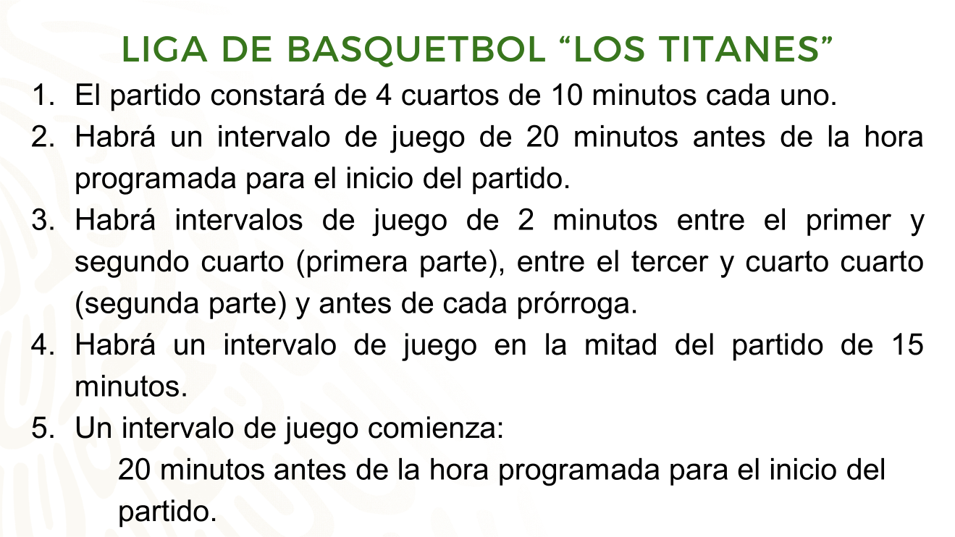

Como puedes ver y como menciona Gabriel, él recuerda que la letra era muy pequeña para que cupiera todo en la hoja que le dieron, no se leía bien y él no sabía ni que existían las reglas que su entrenador le decía que estaba incumpliendo.

Esto suele ocurrir en algunos reglamentos, pues a pesar de que estén separados por incisos, capítulos o apartados, se deben considerar diferentes marcas gráficas cuya finalidad es ayudar a los lectores a ubicar de manera más eficaz la información que les interesa.

Estas marcas gráficas de las que se habla, sin duda, pueden dar mayor realce visual a los reglamentos y ayudarían a que fueran más entendibles.

En efecto, y eso es precisamente lo que se revisará durante esta sesión, así que presta mucha atención, porque en los reglamentos deportivos no sólo las reglas deben de ser claras, sino que también los espacios gráficos deben estar delimitados.

Observa los dos siguientes reglamentos deportivos.

A simple vista, ¿cuál te resulta más llamativo?

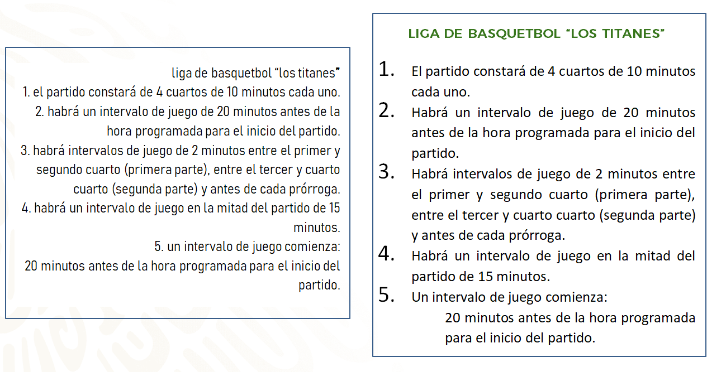

Como puedes observar el de la derecha, definitivamente.

Leyendo con calma, se puede ver que los dos dicen lo mismo, pero el de la izquierda te costará más trabajo leerlo, y sentirás que tus ojos tienen que hacer más esfuerzo para “buscar” dónde empieza y dónde termina cada inciso, mientras que el de la derecha tiene más orden y más armonía. Esta observación tiene que ver con dos conceptos: la mancha tipográfica y las marcas gráficas de los textos.

¿Qué es una mancha tipográfica?

En la terminología tipográfica el concepto de “mancha” se refiere exactamente a eso: a la mancha que deja la caja de texto sobre una página, la cantidad de tinta sobre el papel. Eso que tú identificas como “más ordenado”, tiene que ver con cómo se distribuye cada elemento en el espacio. Observa un ejemplo.

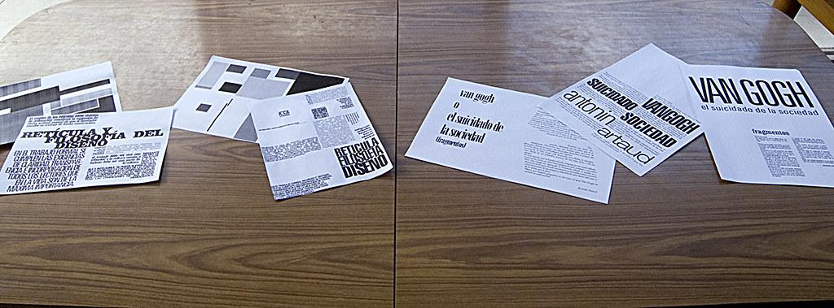

En la anterior imagen puedes observar hojas con diferentes fuentes de letras y, sin necesidad de leer lo que dice cada una, es posible visualizar el espacio que ocupa cada uno de los párrafos.

Presta atención a los detalles. ¿Qué logras percibir?

Se nota que algunos párrafos se ven más estéticos, es decir, que las letras están distribuidas de manera uniforme, mientras que otros se ven muy saturados e inclusive amontonados.

Así es. Una buena mancha tipográfica es la combinación de varios elementos, como la tipografía y la distribución de espacios en el texto; si sabes manejarlos puedes obtener un resultado exitoso.

El concepto de mancha tipográfica tiene que ver con la idea de que, a cierta distancia, todas las letras y los espacios se funden en una serie de líneas y espacios, es decir, en una mancha.

Lo ideal es que esa mancha se vea uniforme y que refleje el contenido del texto que reproduce: es decir, que, si se trata de una sucesión de reglas como en este caso, se vea realmente como una lista, o si se trata de un texto corrido, como una novela o un ensayo, también lo parezca. Por ello, todos los elementos, como el espacio entre líneas, o interlineado, o el espaciado entre letras y el ancho del trazo de cada letra, deben ir acordes con las necesidades del texto.

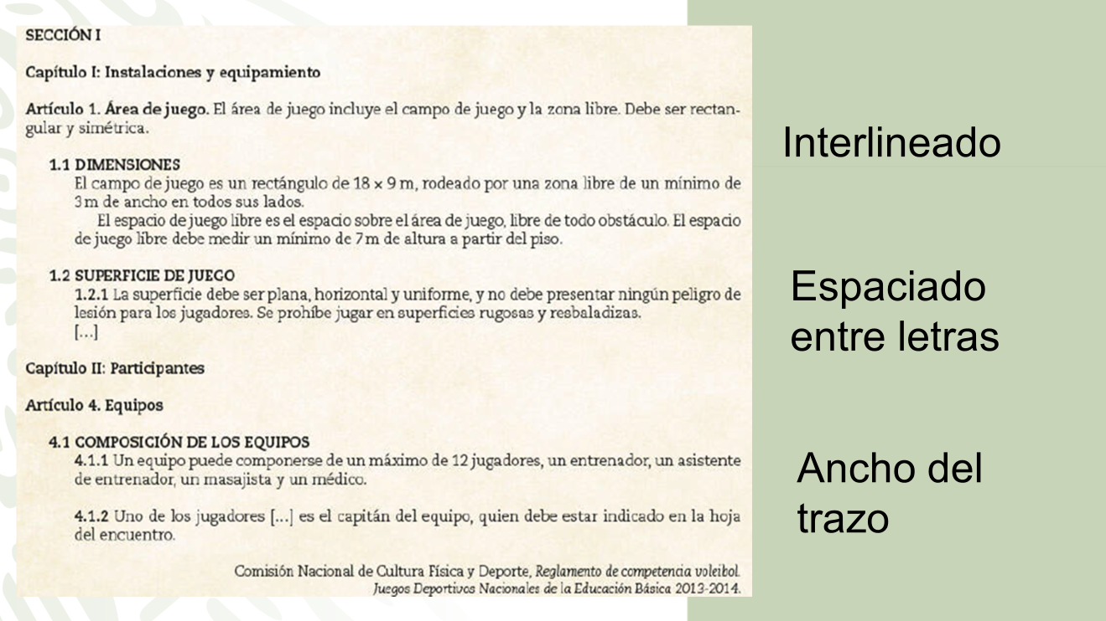

¿Y todo eso para qué sirve?

Para que el texto se lea más fácilmente: no es lo mismo elegir los espacios y la tipografía para una novela o un texto largo, que se va a leer durante mucho tiempo y a corta distancia, que para uno que debe leerse desde lejos, como un cartel o un reglamento, como en este caso.

Pero, ¿cómo hacerlo?

Hay una serie de parámetros. Por ejemplo, se cree que el ancho idóneo de la caja tipográfica, es decir, lo que debe medir un renglón, está comprendido entre los 50 y 70 caracteres. Es decir, si quieres ahorrar espacio y escribes más de ochenta caracteres por renglón, es posible que tu lector se canse y no lo termine de leer. Esto tiene que ver con las costumbres de los lectores y una tradición editorial que ha buscado la combinación ideal entre el tamaño de la fuente, la extensión de las líneas y el interlineado.

Tal vez, te puede resultar bastante curioso el cómo la mancha gráfica desempeña un papel tan importante en la lectura. Revisa un ejemplo.

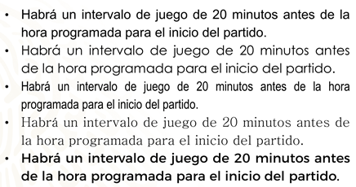

Arriba tienes la misma frase escrita en diferentes fuentes, como puedes notar la disposición y el acomodo de las letras hace que se tenga impresiones distintas. ¿Cuál se te hace más fácil de leer?

Quizás tu respuesta fue la última fuente. Pues es más amigable de leer, y si la encontrarás en algún texto visualmente sería más agradable la lectura.

¿Notas cómo la mancha gráfica te ayuda a que los textos sean más fáciles de leer?

Ahora, revisa la siguiente imagen y menciona, ¿si conoces el nombre de la actividad deportiva que se representa en ella?

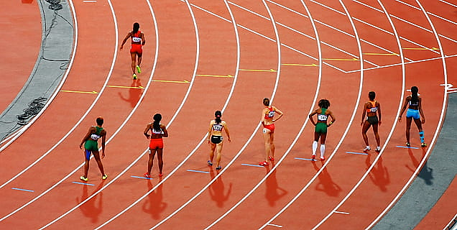

Como puedes ver, esta imagen es sobre una carrera de 100 metros. ¿Conoces las reglas sobre esta actividad?

Tu compañero Gabriel, por ejemplo, menciona, que sabe que quien llega primero a la meta es el que gana y después del primer lugar por orden de llegada se irán asignando los lugares, es decir, el segundo, tercero y cuarto y así consecutivamente.

Revisa ahora, el siguiente ejemplo, sobre el reglamento de una carrera de 100 metros planos que se llevó a cabo en una secundaria de nuestro país.

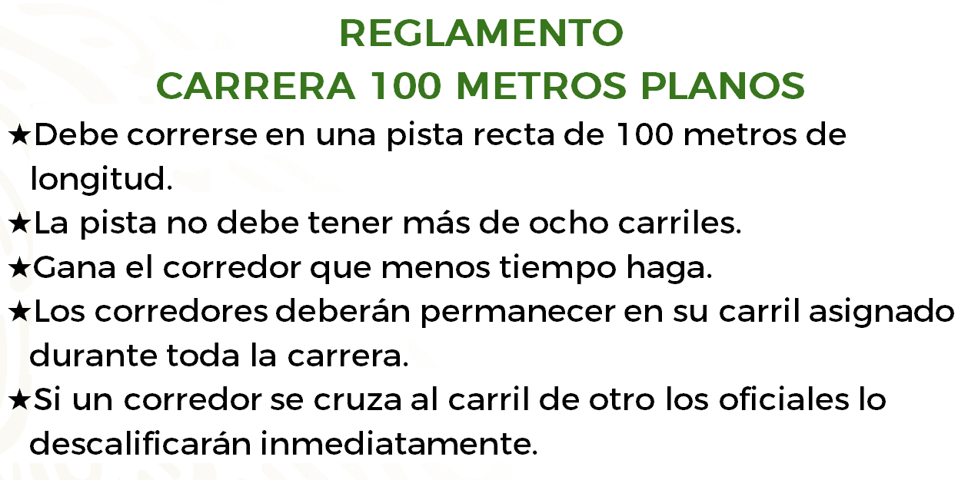

¿Qué notas de particular en este reglamento?

Pues ver que es claro y además cada regla se distingue por una estrella.

Exacto, a estos signos gráficos se les llama viñeta, las viñetas son símbolos tipográficos que se utilizan para introducir los elementos de una lista. Pueden tener formas diversas, como en este caso estrellas, pero existen muchas formas como círculos, cuadrados, diamantes o flechas. Cuando son redondos se les llama balas o bullets.

Es un recurso gráfico muy usado en los reglamentos de actividades deportivas, sobre todo porque a simple vista ayudan a reconocer que se trata de una lista de las disposiciones, reglas y sanciones.

Termina de leer el reglamento.

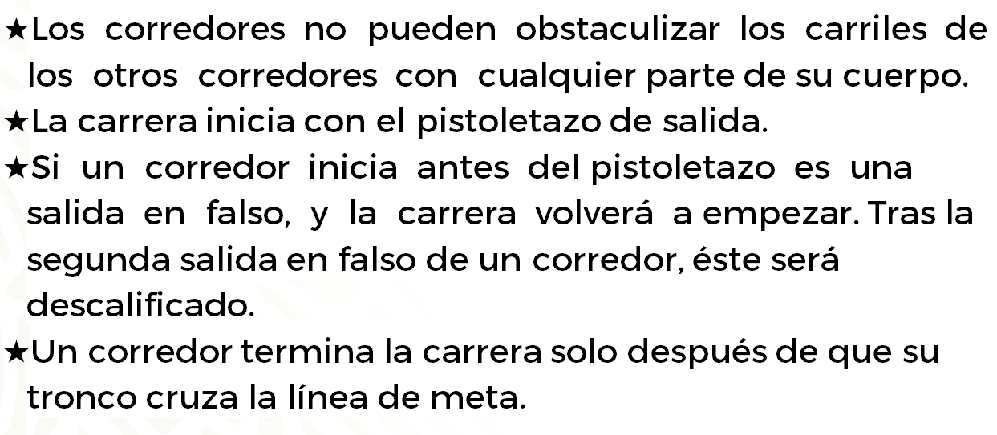

¿Qué te pareció?

Es interesante saber más sobre esta actividad, ¿cierto?

Tal vez, nunca te imaginaste lo detallado que puede ser un reglamento. Y existen reglamentos más detallados y profesionales.

Revisa otro ejemplo para seguir identificando la distribución del espacio y las marcas gráficas en este tipo de textos.

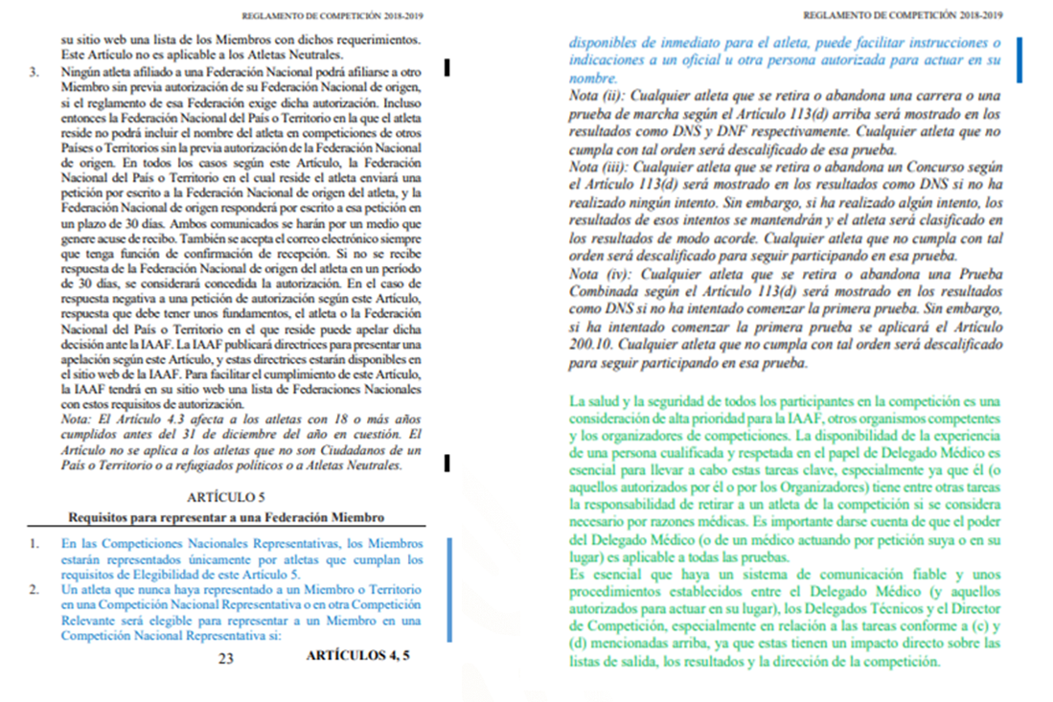

Aquí se tienen 2 extractos del Reglamento de Competición de la Asociación Internacional de Federaciones de Atletismo. Presta atención a los detalles, ¿qué recursos gráficos identificas?

Para empezar, puedes ver que se utilizan colores diferentes en ciertas partes del documento, además de que, para dividir un artículo y otro, no se limita sólo a colocar el número de forma centrada, sino que se dibuja una línea que deja muy claro dónde termina una regla y donde comienza otra, lo cual es muy curioso. Quizás nunca habías visto, algún reglamento de este tipo.

Los elementos mencionados anteriormente, son precisamente los otros recursos gráficos que puedes utilizar para organizar un reglamento deportivo. Todos estos elementos forman parte de la tipografía de los textos, que es el estilo en que está impreso, y todos se pueden utilizar siempre y cuando tengan una razón de ser y permitan al lector entender mejor y más rápidamente el texto que se está leyendo.

Ahora, ya sabes cómo elaborar y revisar un reglamento, para que no te queden dudas.

Los reglamentos no son textos estáticos; de hecho, los deportes tienden a modificar sus reglas, de acuerdo con las necesidades que surgen en cada momento y la evolución del deporte y los deportistas, y esto también tiene que verse reflejado en la tipografía y las marcas gráficas de los reglamentos.

Revisa el siguiente video acerca del nado sincronizado para que te quede más claro.

- 30000039098. Enciclopedia del deporte Clavados y nado sincronizado.
https://youtu.be/2w_Jn-ulVCk
Revisa del tiempo 18:45 al 19:22.

Después de haber visto el video, se retomará un extracto del reglamento deportivo de la disciplina de nado sincronizado, emitido por la Federación Mexicana de Natación. Léelo.

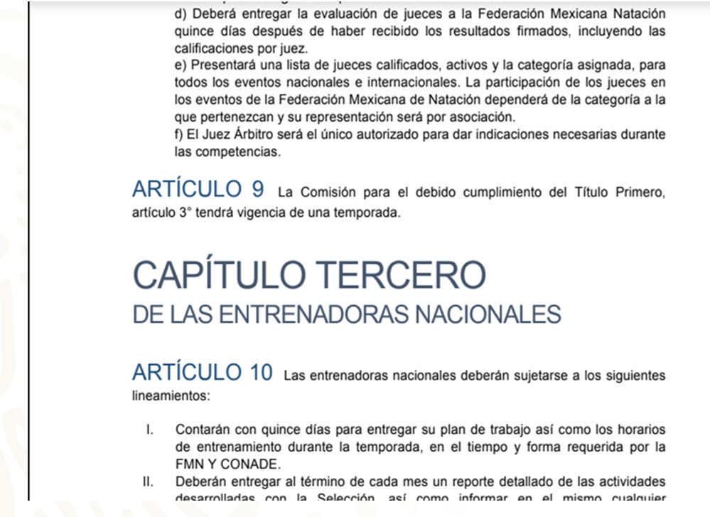

Como puedes observar, el reglamento, además de hacer buen uso de la mancha gráfica y cuidar la tipografía, divide y organiza las reglas en capítulos, artículos, incisos y apartados, los cuales están señalados con ayuda de diferentes marcas gráficas.

De hecho, aunque se ve que es un texto bastante extenso, esta organización gráfica hace que se vea más amigable y que resulte más sencillo localizar un punto en específico sobre el cual se tenga alguna duda.
Estos elementos ayudan a organizar mejor la información contenida en el reglamento, y a que el usuario del reglamento pueda localizar más fácilmente cada punto en específico, sin que tenga que leer todo para encontrar lo que busca. Revisa cómo se pueden utilizar mejor estos elementos.

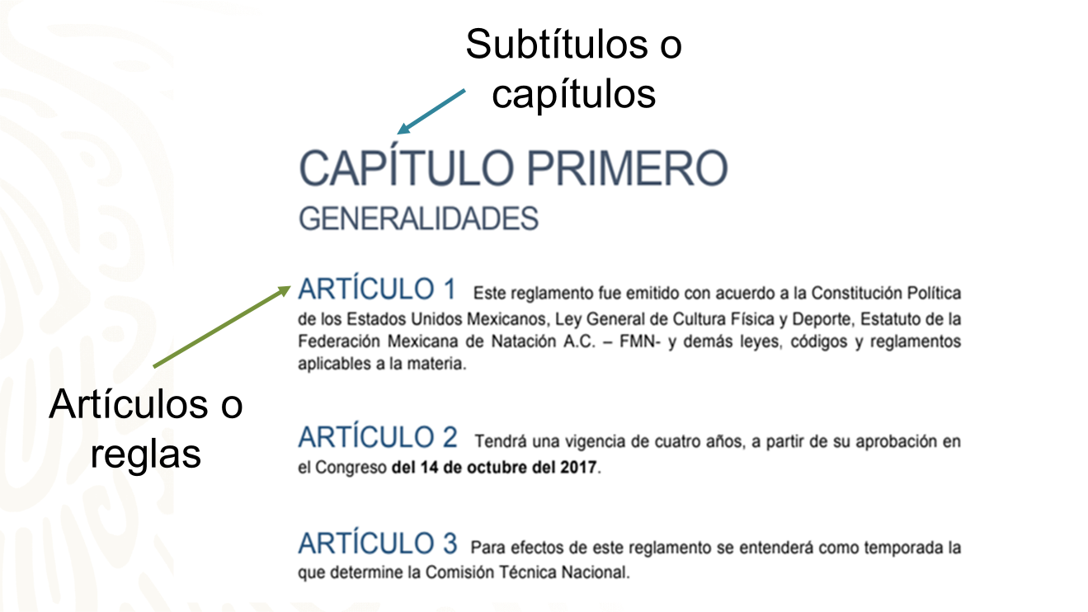

En la redacción de reglamentos deportivos se pueden encontrar diferentes estilos de escritura, por ejemplo, cada apartado puede contener un subtítulo o una breve frase que describe los asuntos que se tratarán, y estos suelen indicarse con otro tipo de letra, como en el ejemplo anterior, para facilitar su lectura.

Los artículos o reglas, al ser de menor jerarquía que los capítulos, utilizan otra tipografía o un menor tamaño o puntaje, para que con un golpe de vista quede claro que se trata de objetos de menor jerarquía contenidos dentro del capítulo.

Ahora entenderás por qué se utilizan tantas marcas tipográficas distintas en cada reglamento. Éstas ayudan a distribuir la información de una manera más amigable para el lector.

Revisa un ejemplo más, para corroborar la importancia de las marcas gráficas.

Lee la siguiente regla.
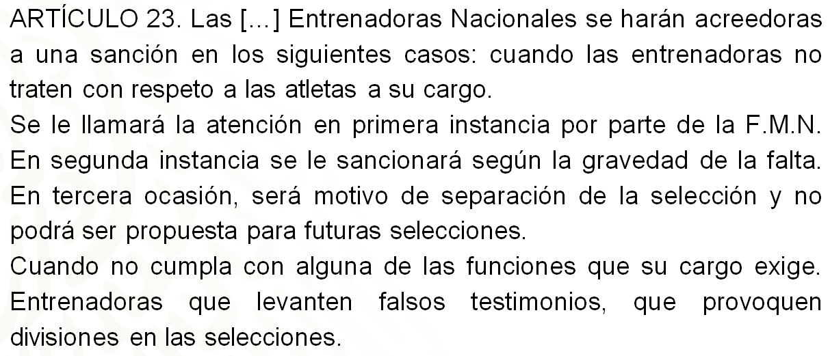

¿Qué te ha parecido la lectura de esta regla?

Aunque la regla parece que está bien redactada, la lectura resulta un poco tediosa y eso provoca cierta confusión cuando se leen ciertos puntos.

La mancha gráfica de esta regla te ayuda a anticipar que es una regla extensa, y que tendrá varias precisiones. En estos casos, los reglamentos utilizan, además de números arábigos, números romanos, y letras mayúsculas y minúsculas, para denotar los distintos niveles de jerarquización.

Observa cómo se vería la misma regla haciendo uso de las marcas gráficas.

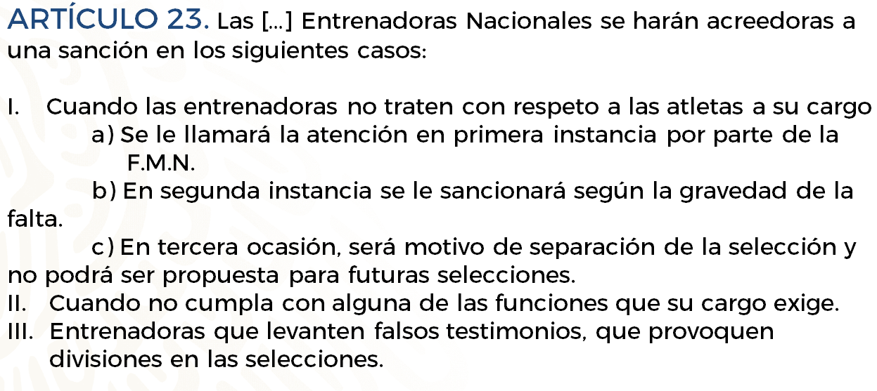

Esta es la regla que leíste con anterioridad. ¿Qué diferencias notas?

Para empezar, el uso de marcas como las sangrías, es decir, el espacio al principio de cada párrafo, te da una idea más clara acerca de cómo debes leer la regla, y te dice qué elemento se relaciona con cuál otro, como en el caso de los apartados marcados con letras minúsculas en el inciso I.

Precisamente, el uso de incisos, viñetas o números romanos, ayudan a resaltar qué tan específica es una norma, además facilita la lectura, como bien pudiste observan en el fragmento anterior. En este ejemplo, ¿qué papel cumplen los incisos?

De acuerdo con lo que acabas de leer, los incisos se están utilizando para especificar bajo qué condiciones se actuará en determinada instancia, es decir, ahonda en la información del punto que menciona con anterioridad. El uso de éstas dependerá de la complejidad de la regla, de qué tan específico debe de ser y también de la extensión del reglamento.

Esto es muy importante, porque entonces querrá decir que no todos los reglamentos usan todos los elementos, sino que se van eligiendo de acuerdo con la complejidad de la norma y las necesidades que presenta cada una.

No olvides que los reglamentos deportivos suelen tener muchos apartados y subapartados, cada uno referente a un tema específico. Por ende, su estructura es compleja y requiere de marcas gráficas (números y letras principalmente), para distinguir sus diferentes partes y resaltar su jerarquía, es decir, indicar al lector el grado de importancia de cada subapartado.

El uso de las marcas gráficas puede variar de un reglamento a otro, pero las más utilizadas son:

- Letras mayúsculas: destacan los títulos principales de los capítulos.
- Números arábigos: comúnmente se utilizan para ordenar artículos.
- Números romanos: indican los subapartados de cada artículo.
- Incisos: suelen emplearse para los apartados de menor importancia.

Recuerda que puedes buscar en tu libro de Lengua Materna 2 más información que te ayude a realizar la escritura de tu reglamento deportivo, así como consultar los reglamentos deportivos que encontrarás en páginas oficiales como la de la Comisión Nacional del Deporte.

El reto de hoy:

Lee la siguiente regla y a partir de lo que has visto reescríbela, haciendo uso de las marcas gráficas.

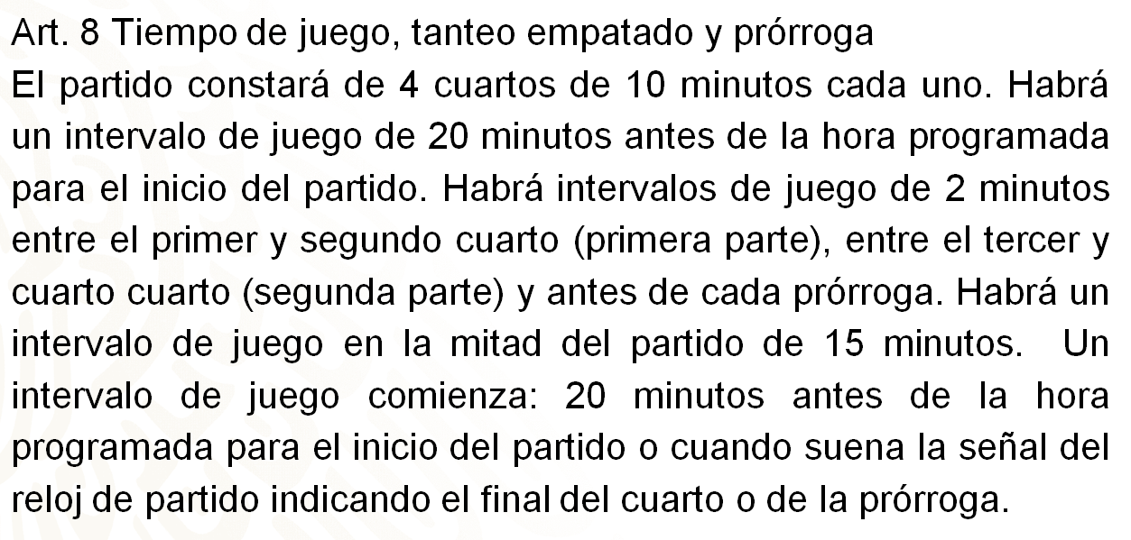

Puedes guiarte con las siguientes preguntas:

- ¿Qué marcas gráficas utilizarías?
- ¿Cómo facilitarías su lectura?

Si te es posible, comparte tus repuestas con tus compañeros, e identifiquen en diferentes reglamentos deportivos el uso de estos recursos.

¡Buen trabajo!

Gracias por tu esfuerzo.

Para saber más:
Lecturas
https://libros.conaliteg.gob.mx/secundaria.html

